Laboratorio#5

Estudiante: Jurguen Salas Herrera C27067

Profesor: Rolando Herrera Sánchez

Método de Procedimientos Almacenados

ya las tablas tienen datos previamente insertados

Insertar un Préstamo

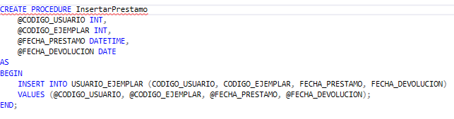

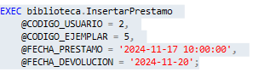

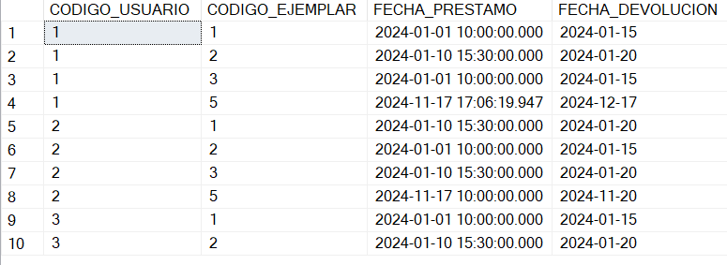

Consultar Libros

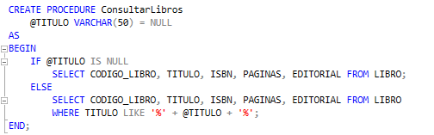



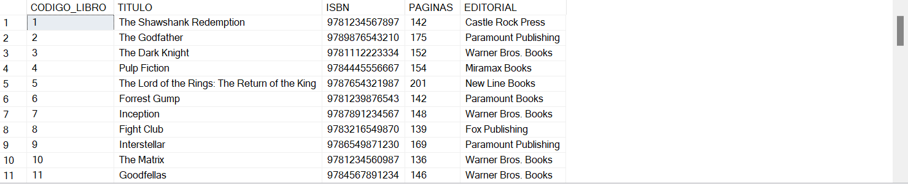

Actualizar Autores

Tabla Actual

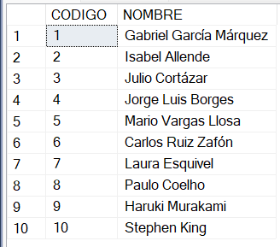

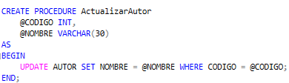



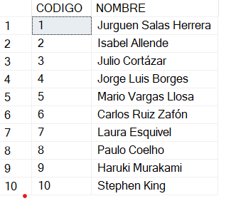

Eliminar Estudiantes

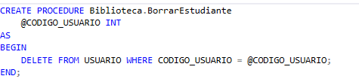

Actual 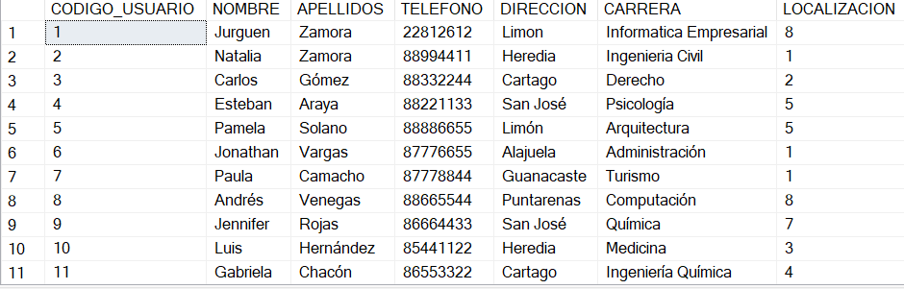

Se elimino el Registro 7

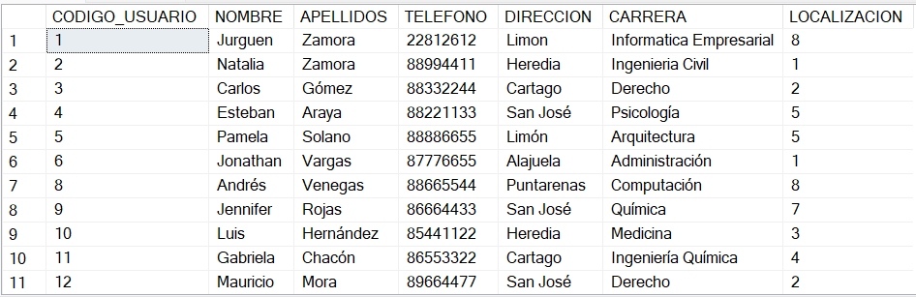

Conexion a Python

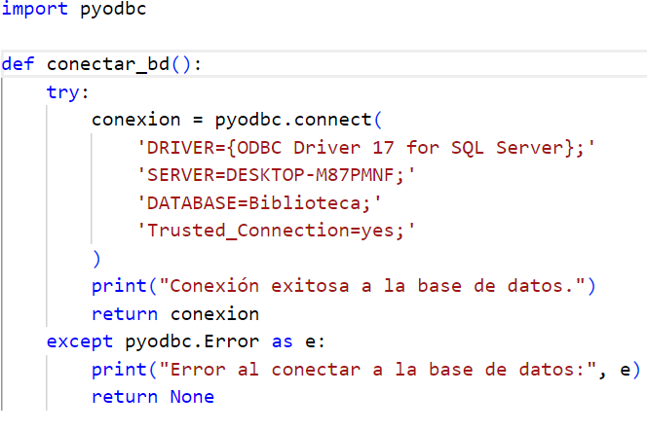



Instalacion del paquete para conectar a la base de datos

pip Install Pyodbc

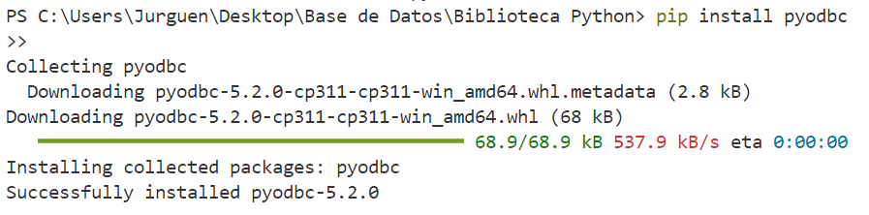

Método de Insertar desde Python

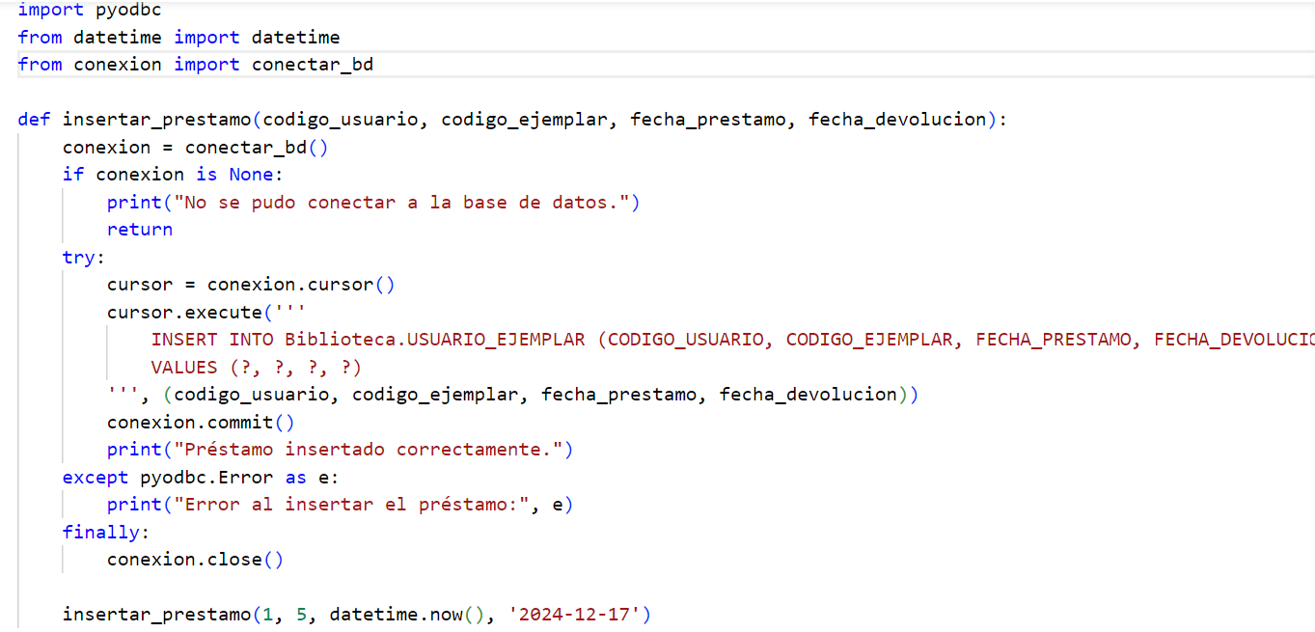

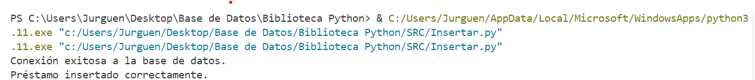

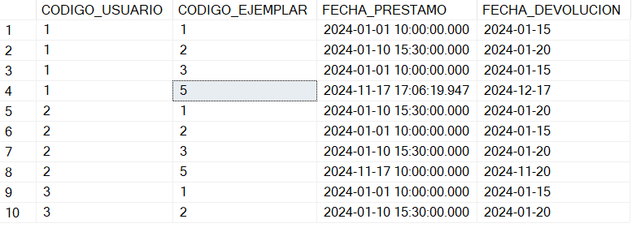

Consultar y Actualizar en Python

